Опытно-методическая разработка
ИСПОЛЬЗОВАНИЕ ИНФОРМАЦИОННО-КОММУНИКАЦИОННЫХ ТЕХНОЛОГИЙ НА УРОКАХ АНГЛИЙСКОГО ЯЗЫКА
Система работы по использованию ИКТ

Выполнила:
Герасимова Светлана Сергеевна,
Учитель английского языка
МОУ «КСОШ №1 им.С.Н.Ульянова»
Г.Кириши Ленинградской области

г. Кириши
2020

Оглавление

Введение…………………………………………………………………….....................3
Основная часть. Система работы по использованию ИКТ...........................................5
1.1. Практика применения ИКТ в обучении английскому языку............................5
1.2. Использование компьютерных технологий в тестировании по
английскому языку...........................................................................................................20
Заключение………………………………………………………………........................24
Список источников ………………………………………………………......................26
Приложения………………………………………………………..…….........................28

ВВЕДЕНИЕ
В современном обществе все более возрастает роль иностранных языков. Знание иностранного языка дает молодежи возможность приобщиться к мировой культуре, использовать в своей деятельности потенциал обширных ресурсов глобальной сети Интернет, а также работать с информационными и коммуникационными технологиями и мультимедийными средствами обучения. Основной целью обучения иностранному языку учащихся средней школы является «воспитание личности, желающей и способной к общению, людей, желающих и способных получать самообразование». Участие в разнообразных международных программах, возможность учиться за границей предполагают не только высокий уровень владения иностранным языком, но и определенные особенности личности: коммуникабельность, отсутствие языкового барьера, знание норм международного этикета, широкий кругозор, умение что называется «подать» себя. Как правило, при выполнении различных тестов при поступлении в высшее учебное заведение или участии в конкурсах и олимпиадах, на ЕГЭ устанавливается строгий лимит времени выполнения каждого задания, что требует особый вид подготовки. Задачи учителя - реализовать новую модель учебного процесса, ориентированную на самостоятельную работу учащихся, коллективные формы обучения; активизировать деятельность каждого учащегося в процессе обучения, создать ситуации для их творческой активности.
Для достижения всех перечисленных целей, безусловно, эффективную помощь учителю оказывает применение в учебном процессе информационно-коммуникационных технологий (ИКТ).
Информатизация является необходимым компонентом и условием общей модернизации образования, обновления содержания и форм учебной деятельности, всего уклада школы, управления образованием. Без информатизации выполнить в полном объеме программу модернизации невозможно.
Поэтому информатизация образования является приоритетом развития социальной сферы РФ, обозначенным в документах Правительства России.
В концепции модернизации Российского образования сказано, что главная задача образовательной политики – «обеспечение современного качества образования на основе сохранения его фундаментальности и соответствия актуальным и перспективным потребностям личности, общества и государства». При этом одна из главных задач модернизации – достижение нового современного качества школьного образования, и чтобы быть действительно нужной, информатизация образования должна помогать решению двух основных задач школы: образование - для всех и новое качество образования – каждому.
Использование компьютерных технологий в обучении, в частности - иностранным языкам, актуально по сей день, т.к. в значительной мере изменило подходы к разработке учебных материалов по этой дисциплине. Интерактивное обучение на основе компьютерных обучающих программ позволяет более полно реализовать целый комплекс методических, дидактических, педагогических и психологических принципов, делает процесс познания более интересным и творческим, позволяет учитывать индивидуальный темп работы каждого обучающего. Практическое использование ИКТ и Интернет-ресурсов предполагает новый вид познавательной активности обучающего, результатом которой является открытие новых знаний, развитие познавательной самостоятельности учащихся, формирование умений самостоятельно пополнять знания, осуществлять поиск и ориентироваться в потоке информации. Таким образом, внедрение ИКТ способствует достижению основной цели модернизации образования – улучшению качества обучения, увеличению доступности образования, обеспечению гармоничного развития личности, ориентирующейся в информационном пространстве, приобщенной к информационно-коммуникационным возможностям современных технологий и обладающей информационной культурой.
Тема данной работы: «Использование информационно-коммуникационных технологий на уроках английского языка».
Цель данной работы - показать важность использования ИКТ в организации обучения английскому языку как способа повышения профессионального мастерства педагога и развитие мотивации и активности учащихся.
Задачи данной работы:
- Обосновать использование ИКТ в учебном процессе;
- Рассмотреть средства ИКТ, применяемые при обучении иностранному языку;
- Обобщить собственный опыт и проанализировать результативность использования ИКТ на уроках английского языка.
Объект данной работы: процесс обучения иностранному языку в общеобразовательной школе.
Предмет: различные средства ИКТ в процессе обучения иностранному языку в общеобразовательной школе.
Методы данной работы:
- изучение и анализ теоретической и методической литературы по теме;
- систематизирование накопленных сведений по теме;
- анализ и обобщение собственного опыта по применению ИКТ на уроках английского языка.
Для написания данной работы я изучила нормативные правовые акты: Концепцию Федеральной целевой программы развития образования на 2016 - 2020 годы, ФГОС, примерные программы по английскому языку. Перечитывала педагогическую литературу авторов Солововой Е.Н., Биболетовой М.З., Сысоева П.В и др. Также статьи в журнале «Иностранные языки в школе» очень помогли мне.
Работа состоит из введения, основной части, заключения, списка используемой литературы и приложения.
ОСНОВНАЯ ЧАСТЬ. СИСТЕМА РАБОТЫ ПО ИСПОЛЬЗОВАНИЮ ИКТ
1.1. ПРАКТИКА ПРИМЕНЕНИЯ ИКТ В ОБУЧЕНИИ АНГЛИЙСКОМУ ЯЗЫКУ
Ни для кого не секрет, что современные дети отличаются от своих сверстников, которые росли 15-20 лет назад. Современное общество не стоит на месте. Загруженность общества информацией накладывает отпечаток на становление человека в целом. Они более независимы, более открыты, практически каждый ребенок уже с детства знаком с компьютером, мобильным телефоном. И это вполне естественно, меняется общество, меняемся мы сами. Изменившиеся современные условия жизни, научно-технический прогресс предъявляет к образованию новые требования, требуют уже иных качеств от современного педагога, способного идти «в ногу со временем» и современно отвечать на вопрос: «Как учить?» и «С помощью чего учить?»
В связи с повсеместным использованием средств новых информационных технологий и в повседневной жизни очень важно научить учащихся работать с современной техникой. К наиболее часто используемым элементам ИКТ в учебном процессе относятся: электронные учебники и пособия, демонстрируемые с помощью компьютера и мультимедийного проектора, интерактивные доски, электронные энциклопедии и справочники, тренажеры и программы тестирования, образовательные ресурсы Интернета, DVD и CD диски с картинами и иллюстрациями, видео и аудиотехника.
Умение учащихся работать с информацией на современном уровне, используя при этом традиционные источники, электронные носители информации и Интернет, позволяет учителю организовать учебный процесс и внеклассную работу таким образом, чтобы у учащихся развить познавательный интерес, интеллектуальные и творческие способности. Использование ИКТ технологий открывает для учителя новые возможности в преподавании своего предмета. Изучение любой дисциплины с использованием ИКТ дает детям возможность для размышления и участия в создании элементов урока, что способствует развитию интереса школьников к предмету. В последнее время наблюдается массовое внедрение Интернет в школьное образование. Увеличивается число информационных ресурсов по всем предметам. Нельзя не сказать о значении Интернета для самообразования учителя и использования богатейших ресурсов сети для подготовки к урокам. Причём не стоит отказываться от посещения англоязычных сайтов, так как на них могут быть очень интересные иллюстрации, которые можно сохранить и использовать при создании мультимедийных презентаций. Использование новых информационных технологий позволяет существенно повысить интерес детей к учебе, а, следовательно, и улучшить качество знаний учащихся.
Рассмотрим, какие элементы ИКТ применяются мною в системе работы.
Всё, в том числе средства обучения, в современных условиях претерпевает изменения. Лучше всего ребенок запомнит материал, когда увидит, услышит или «потрогает», когда сам что-то воспроизведет (запишет, нарисует и т.п.), применит на практике. Поэтому важно ученикам давать возможность самим проделывать некоторые действия, относящиеся к излагаемому материалу. Неоценимую помощь в этом оказывают ИКТ и современные средства обучения.
Так, традиционный печатный учебник сменился во многих школах его электронным «братом» или дополняет его в классе или дома.
Сегодня, когда новые информационные технологии составляют конкуренцию печатным изданиям, возникает проблема взаимодействия традиционного учебника и электронного. Не секрет, что молодые люди отдают предпочтение цифровым носителям информации, будь то книги, журналы, газеты и, соответственно, учебные материалы. Использование электронных ресурсов призвано максимально облегчить процесс овладения иностранным языком. Электронный учебник можно определить как обучающую программную систему комплексного назначения, обеспечивающую непрерывность и полноту дидактического цикла процесса обучения: предоставляющая учебный материал, обеспечивающая тренировочную учебную деятельность и контроль уровня усвоения материала, а также информационно-поисковую деятельность при условии осуществления интегративной обратной связи. К положительным сторонам электронных учебников для условий обучения иностранным языкам можно отнести следующие моменты:
- Возможность безграничного повсеместного использования;
- Новизна в подходе отражения учебного материала;
- Повышение мотивации самостоятельной познавательной деятельности обучающегося;
- Расширение возможностей контроля и самоконтроля уровня сформированности иноязычной коммуникативной компетенции.
Электронные учебные пособия помогают ученикам:
- развивать системное мышление, учиться анализировать, сопоставлять и обобщать факты;
- самостоятельно изучать, закреплять и повторять пройденный материал, • приобрести навыки работы с компьютером;
- основательно подготовиться к ЕГЭ.
В отличие от традиционных средств обучения, применение электронного учебникa строится на автономной познавательной деятельности ученика. Активный характер обучения, основанного на компьютерных технологиях, тесно связан с принципом самообразования. Такое обучение приводит к индивидуализации обучения в образовательной и коммуникативной среде. Отсюда можно сделать вывод о том, что ЭУ способствует модернизации учебного процесса в школе. В отличие от традиционного учебника как средства обучения, ЭУ, кроме этого, является и эффективным средством обучения. Следует, однако, заметить, что «эффективное применение электронных средств в учебном процессе всецело зависит от качества и концептуальной основы закладываемых в них программ. В разработке компьютерных учебных программ главным фактором должно быть не количество, а качество». Однако, в настоящее время высококачественных учебных программ недостаточно, хотя их выбор постоянно расширяется.
В состав последних версий УМК Биболетовой М.3. «Английский язык. Английский с удовольствием (Enjoy English)», по которому я работаю, входит не только ставшее традиционным аудио приложение, но и учебные компакт-диски: «Мультимедийная компьютерная программа “Enjoy the ABC” для 2 класса», «Обучающая компьютерная программа “Enjoy Listening and Playing v 1.1” к учебнику “Enjoy English” для 2 – 4 классов», а также «Обучающая компьютерная программа «Интерактивные плакаты к УМК “Enjoy English” для 2-4 классов». Обучающая программа помогает при обучении чтению, работе с произношением и транскрипцией. (См.Приложение: фото1, фото 2)
Сейчас во всех школах идет раннее обучение учащихся иностранным языкам. Часто на уроках иностранного языка процесс вовлечения учащихся в устную речь по различным темам бывает неинтересным. При работе с использованием обучающих программ это исключено, так как необходимые на уроках наглядность и ситуации на мониторах вполне реальны – «изображения» движутся, разговаривают по-английски, задают вопросы и т.д.
Большую помощь при обучении фонетике, формированию артикуляции, ритмико-интонационных произносительных навыков, для повышения мотивации учащихся к изучению английского языка оказывают различные программы и тренажеры. “Профессор Хиггинс. Английский без акцента” (См. Приложение: фото 3) – это полный фонетический, лексический и грамматический мультимедийный справочник-тренажер, предназначенный для желающих научиться понимать разговорную речь и говорить грамматически правильно, с хорошим и отчетливым произношением. Обучение основано на сравнении собственного произношения с эталонным не только на слух, но и визуально, по графику на экране монитора, что стало возможным благодаря оригинальным технологиям выделения и распознавания звуковых частей слова – фонем. «Bridge to English Мост в Английский язык» (См. Приложение: фото 4) - комплект программ предназначен для усовершенствования навыков чтения, письма, произношения и понимания на слух. Разработан в Великобритании издательством Оксфордского университета для профессионального использования, он не имеет себе равных по эффективности обучения. Гарантированный результат достигается применением многочисленных методических приемов и жесткой системы контроля за успеваемостью. Для отработки произношения при подготовке к устной части ОГЭ и ЕГЭ большую помощь мне оказывает «Diamond English» (См. Приложение: фото 5). Эта программа богата эффективными возможностями для запоминания тем и отработки произношения. Во-первых, во всех темах синхронно выделяется текст одновременно с речью диктора, благодаря этому трудно сбиться. В любой момент обучаемый может сделать паузу и продолжить. Во-вторых, все тексты разбиты по предложениям, то есть вам не придется долго слушать диктора, пока он не дойдет до того отрывка, который вам нужен, просто наводите курсор мыши и начинаете читать именно с этого предложения. В-третьих, вы можете записать тему своим голосом для сравнения вашего произношения с голосом диктора. Более того, материалы учебного пособия также могут быть использованы для докладов и обсуждений страноведческого материала и литературы Великобритании и США. «Словарь ABBYY Lingvo 12. Первый Шаг. Английский язык» (См. Приложение: фото 6) - это электронный словарь для умных, современных и активных людей. Программа включает наиболее употребляемые значения слов, показывает их формы, транскрипцию; а приложение Lingvo Tutor помогает при заучивании слов; 15 000 английских слов озвучено профессиональным диктором; перевод слова можно получать при наведении на него курсора мыши.
Для внеурочной деятельности и, частично, на уроках я применяю следующие интерактивные программы на дисках:
«Правильный английский без скучных правил!» (См. Приложение: фото 7) – это уникальная программа, созданная высококлассными специалистами из компании Auralog, которая позволяет в процессе игры погрузиться в атмосферу английского языка. Программа рассчитана на детей от 4 до 12 лет и основывается на новейшей коммуникативной методике с встроенной системой распознавания речи. Коммуникативная методика с системой распознавания речи: вовлечение в диалог, поэтапное использование новых слов, увлекательные сюжеты, игры, мультфильмы, караоке. Это программа не только по изучению английского языка, но и по развитию наблюдательности, памяти, логического мышления, способности классифицировать. В каждом разделе (в играх, мультфильмах и караоке) все задания имеют три уровня сложности: 1 – “Погружение” – Слушай английскую речь. 2 – “Понимание” – Старайся понять то, что тебе говорят. 3 – “Разговорная практика” – Пробуй сам говорить по-английски. Малыши просто в восторге от такого обучения-игры.
Образовательная коллекция. «Английский для школьников 1-4-х и 5-9-х классов» (См. Приложение: фото 8, фото 9). Курс представляет собой пособие для изучения английского языка. Он может применяться как в школе, в дополнение к традиционным урокам, так и дома, для самостоятельного освоения лексики, грамматики, фонетики английского языка. Методика курса разработана специально для компьютерного обучения. Все лингафонные материалы озвучены дикторами - носителями языка. Вы сможете корректировать свое произношение с помощью компьютера, быстро и правильно конструировать простые фразы и сложные предложения на английском языке, писать диктанты, изучите грамматику и фонетику иностранного языка, сможете контролировать успешность процесса обучения и выучите 10000 слов!
Особенности продукта: Диалог - Раздел содержит 144 урока с диалоговыми ситуациями из жизни: 72 диалога и 72 тренинга на отработку грамматических тем; словарь, грамматические пояснения, упражнения по отработке произношения, написания и обратного перевода слов и фраз. Словарь - Иллюстрированный и озвученный словарь курса содержит более 10000 слов. Грамматика - Полный курс морфологии и синтаксиса, соответствующий уровню 5-9-х классов, а также интерактивные грамматические упражнения с системой контроля. Фонетика - Теоретический материал по фонетике и практические занятия по отработке произношения. Страноведение - Материалы для уроков по страноведению: статьи о Великобритании, ее традициях и культуре, а также сведения об истории развития английского языка. Вы можете выбрать программу обучения английскому языку, включающую четыре уровня изучения языка: базовый (начальный), уровень 5-го класса, уровень 6-7-го классов, уровень 8-9-го классов. Курс позволяет пользоваться как одному обучающемуся, так и группе.
Наиболее эффективное воздействие на обучающихся оказывают современные аудиовизуальные и мультимедийные средства обучения (электронные образовательные ресурсы). В современных школах на стадии развития и применения находятся такие образовательные ресурсы, как интерактивные доски.
Мне повезло: я работаю в школе, которая не только попала в программу реновации, но и обладает самой лучшей материально-технической базой в городе. Почти каждый учебный кабинет оборудован интерактивной доской.
Работая с интерактивными досками, мы имеем возможность за урок решить гораздо больше задач. Рассмотрим работу с лексикой. Не секрет, что в последнее время учащиеся не всегда прилежно выполняют домашние задания и учат слова, без которых успешное овладение языком невозможно. Что делать учителю в данной ситуации? Конечно, уделять лексике больше времени на уроке. В такой работе мне очень помогает SmartBoard. Функция “Интерактивные средства и мультимедиа” даёт возможность “поиграть” на уроке, повторить и выучить лексику. (См. Приложение: Фото 10, фото 11)
При работе над текстом функции доски позволяют выполнить, например, такое задание, как расставить части текста в логическом порядке. (См. Приложение: Фото 12)
Кроме того я использую не только презентации PowerPoint, но и уроки, включающие в себя аудио и видеоматериалы к уроку Таким образом, мне удается разнообразить формы работы.
Работа на уроках с интерактивной доской также позволяет быстро провести самопроверку знаний учащихся. При выполнении задания ответы закрыты шторкой, при проверке – открыты. Есть возможность одному – двум учащимся выполнять это задание на доске. Таким образом, дети имеют возможность проверить свои знания, сравнив свои ответы с вариантами одноклассников и с правильными ответами на доске, сразу получить оценку.
Использование разнообразных динамичных ресурсов интерактивных средств обучения позволяет:
- Оптимизировать образовательный процесс;
- Повысить дидактическую эффективность урока;
- Увеличить познавательную активность школьников;
- Качественно увеличить успеваемость обучающихся;
- Формировать положительную мотивацию, сделает занятия увлекательными;
- Развивать навыки самообразования и контроля;
- Увеличить уровень комфортности обучения;
- Ускорить темп урока;
- Полностью реализовать принцип наглядности обучения.
Еще одно из современных средств обучения, доступных учителям нашей школы, является документ-камера. Документ-камера - наиболее универсальный прибор из применяемой в настоящее время в образовательных учреждениях презентационной аппаратуры. Это одновременно и кодоскоп, и сканер, и видеокамера. Изделие может работать автономно, заменяя собой упомянутые инструменты. Более того, обладая встроенной памятью, камера позволяет запоминать изображения объектов и отображать их позднее, по мере необходимости, когда сам объект уже отсутствует. Некоторые модели оснащены встроенным устройством записи-чтения на сменные карты памяти. Таким образом, «увиденные» однажды изображения можно сохранить в архиве или перенести на другое устройство. Или, наоборот, ранее полученное изображение (например, снятое цифровым фотоаппаратом) легко считать с карты и с помощью документ-камеры отобразить через проектор.
Соединенная с компьютером посредством USB, камера становится составной частью рабочего места преподавателя. При этом возможности ее весьма расширяются за счет прилагаемого программного обеспечения. В этом режиме она выполняет функции сканера (с возможностью получения изображений объемных предметов) или даже интернет-камеры, позволяя передавать «живое» видео в удаленные аудитории. Тем самым устройство становится эффективным инструментом для дистанционных методов интернет-обучения.
Мой опыт работы подтверждает: документ-камера - это действительно необходимый инструмент современного образовательного процесса. Особенно они важны при чтении текста в начальных классах: нередко ребята не могут понять, на какой именно фрагмент нужно смотреть, и учитель вынужден подходить к каждому. При такой схеме работы немало времени тратится впустую. Используя документ-камеру, учитель может быть уверен, что, во-первых, все действительно смотрят на текст, во-вторых, видят именно тот фрагмент, о котором идет речь. В этом помогает специальная функция, которая позволяет показывать не всё изображение, а увеличенные отдельные элементы. (См. Приложение: Фото 13)
При выполнении различных упражнений очень легко провести проверку, взяв за образец тетрадь одного из учеников, и тут же отобразить ее на экране. В общем, устройство реально и существенно экономит время учителя, как во время подготовки к уроку, так и во время проведения самого урока. Любое письменное задание с листа, без подготовки раздаточного материала одним нажатием кнопки через документ-камеру и проектор может быть спроецировано на доску или заменяющий ее экран.
Основные достоинства документ-камеры:
- Она позволяет «оживить» процесс преподавания, сделать его более наглядным и убедительным, и, как следствие, более эффективным. Ведь возможность демонстрации в любой момент любого объекта со стола или даже с рук учителя помогает поддерживать интерес и внимание учеников к изучаемому предмету;
- Документ-камера выступает как инструмент установления обратной связи между учителем и классом, как средство повышения мотивации учеников. Это происходит, например, во время анализа только что выполненной контрольной работы или разбора домашнего задания на экране в реальном времени, с комментариями учителя. Причем в этом процессе принимает участие весь класс;
- Появляется больше возможностей гибко реагировать на ситуацию, привносить в урок необходимый элемент интерактивности и диалога. В ответ на каверзный вопрос можно наскоро набросать от руки на листке бумаги схему или формулу и тут же отобразить ее на экране;
- Камера упрощает процесс подготовки к уроку. Достаточно вычертить на стандартном листе формата А4 необходимый график, скопировать иллюстрацию из редкой или наоборот только что полученной книги, позаимствовать на время интересный экземпляр – все это уже на следующем уроке можно использовать как учебное пособие, доступное просмотра и для изучения всем классом;
- Устройство реально и существенно экономит время учителя, как во время подготовки к уроку, так и во время проведения самого урока. Любое письменное задание с листа, без подготовки раздаточного материала одним нажатием кнопки через документ-камеру и проектор может быть спроецировано на доску или заменяющий ее экран.
Что важно, камера может быть использована не только в стационарных условиях, но и как мобильное устройство. Портативные модели весом в два-три килограмма в сложенном состоянии легко могут быть упакованы в специальную сумку и доставлены в любое место. При наличии всех необходимых выходов, они легко соединяются с имеющимися в «чужой» аудитории устройствами отображения. Это позволяет их использовать для выездных уроков, лекций и семинаров, в том числе по обмену опытом.
К современным техническим средствам нельзя не отнести Интернет-ресурсы. Жизнь невозможно представить себе без Интернета. Все компьютеры нашей школы подключены к сети Интернет и объеденены в локальную сеть. Кроме этого, в школе есть Wi-Fi, который позволяет учителям работать не только на стационарных ПК, но и использовать ноутбуки и планшеты для индивидуальной работы с электронными учебниками, тестирующими комплексами по говорению и письму при подготовке к ОГЭ и ЕГЭ. В частности, я использую пособия с электронным тренажёром «ЕГЭ. Английский язык. Пишем эссэ» (автор Р.П.Мильруд), «Английский язык. Единый государственный экзамен. Устная часть» (автор Андрей Мишин), «Английский язык. ОГЭ. Устная часть. 9 класс. Пособие для подготовки в ОГЭ.» (авторы Суханова О.Н., Исупова Н.А.). (См. Приложение: Фото 14, фото 15, фото 16)
Помимо электронных тренажеров, созданных авторами различных УМК,З учитель может сам выступить «творцом» собственных электронных заданий, используя LearningApps.org. LearningApps.org. является приложением Web 2.0 для поддержки обучения и процесса преподавания с помощью интерактивных модулей. Данный сервис позволяет учителю создавать различные задания: «Кроссворды», «Найди пару», «Сортировка по группам», «Quiz with text input»- задания, в которых ученики добавляют подписи к картинкам, звукам, видео, «Пазлы», «Сортировка картинок», «Mark in texts» - задания, в которых ученики выделяют определенные слова в тексте. Например, ищут ошибки в тексте, «Оцените», «Где это находится», «Назначение на карте» - викторину, в которой необходимо совместить тексты, изображения, аудио или видео с определенными местами на карте. (См. Приложение: Фото 17)
Другие возможности сервиса:
- Cloze test- приложение позволяющее создавать задания, в которых ученики должны вставить пропущенные слова в тексте;
- Видео со вставками - приложения позволяет создавать задания на основе видеофайлов, к которым можно добавлять вопросы и ранее созданные в LearningApps задания;
- Лента времени - позволяет расположить события в хронологическом порядке;
- Тестовые задания;
- Календарь;
- Чат.
Преимущества данного сервиса:
- Дружелюбный русскоязычный интерфейс (надо только выбрать соответствующий флажок в правом верхнем углу);
- быстрота создания интерактива;
- моментальная проверка правильности выполнения задания;
- возможность встраивания задания на html-страницу;
- возможность обмена интерактивными заданиями.
Сегодня трудно представить и преподавание страноведческого материала на уроках без разработок, основанных на использовании Интернет-ресурсов. Путешествуя по англоязычным странам, мы можем в режиме онлайн заглянуть на Тауэрский мост, зайти в Лондонский зоопарк, пройтись по залам Британского музея. Такие путешествия поддерживают интерес учащихся к языку, мотивируя их на активную работу.
Возможности Интернет:
- учитель может подобрать те или иные аутентичные материалы для чтения по изучаемой теме;
- можно записать и звуковую информацию (речь политических или государственных деятелей, интересные выступления на разные темы носителей языка по самым разным вопросам), сократив ее до нужных пределов;
- провести устное обсуждение полученных по электронной почте писем партнеров по проекту;
- провести в группах сотрудничества обсуждение, дискуссию по той или иной проблемной информации, полученной из ресурсов сети Интернет, а затем организовать общую дискуссию всего класса;
- провести лингвистический анализ определенных сообщений, устных или письменных высказываний носителей языка, содержащих фразеологизмы, реалии, идиомы, пословицы, поговорки, неологизмы, отражающие специфику функционирования изучаемого языка в культуре народа;
- использовать хотя бы фрагментарно художественные произведения авторов страны изучаемого языка, полученные в виртуальных библиотеках;
- использовать материалы электронных грамматических справочников, предлагаемых в них упражнений, а также лексических справочников, словарей, справочников страноведческого характера, материалов дистанционных курсов, имеющихся в открытом доступе для включения их в урок.
Особенно интересно использовать материалы Интернета при работе над проектом.
Интернет применяется в процессе обучения языкам не только в качестве информационной поддержки, но для организации общения (разговор в режиме реального времени или переписка, используя e-mail, Facebook, Snapchat, Viber, WhatsApp, Skype, Padlet), что создает естественную языковую среду. Участие ребят в телеконференциях, чатах, в которых принимают участие школьники (и не только) из разных стран мира,— дополнительная очень интересная и полезная возможность новых контактов и реальной речевой практики. Особенно это важно для продолжения традиций нашей школы по реализации программы обмена школьниками России и Финляндии. В ходе таких дискуссий, бесед, «свободной болтовни» идет не только знакомство друг с другом, обмен информацией по той или иной проблеме, подготовка к предстоящим визитам, но и знакомство с элементами другой культуры.
Благодаря Интернет-ресурсам мы также имеем возможность обучать дистанционно, используя, например, МЭШ. Мобильная электронная школа - система управления учебным процессом: средства организации и интерактивного взаимодействия участников учебного процесса, комплексная система оценивания, средства учета и хранения учебных достижений обучающихся. Она может применяться как на уроке, так и при организации домашнего обучения.
На своих уроках я использую не только вышеперечисленные средства обучения, но и учебные видео. Преимущество видео состоит в том, что его можно показывать не только на интерактивной доске, но и используя другие технические средства. Например, у нас в классах кроме интерактивных досок есть ЖК-телевизоры и экраны, которые можно использовать на уроке для просмотра учебного видео.
Основной целью обучения иностранному языку учащихся средней школы является воспитание личности, желающей и способной вступать в межкультурную коммуникацию. Овладеть коммуникативной компетенцией на иностранном языке, не находясь в стране изучаемого языка, дело весьма трудное. Поэтому важной задачей учителя является создание реальных и воображаемых ситуаций общения на уроке иностранного языка, используя для этого различные методы и приемы работы. Отсюда очевидна важность и актуальность изучения использования видеоматериалов.
Одна из основных возможностей видео, не свойственная никаким другим средствам наглядности, - это способность создания речевой среды, которой так недостаёт учащимся при обучении иностранному языку.
Интенсивное проникновение новых источников экранного преподнесения информации позволяет выделять и рассматривать использование видеоматериалов в качестве отдельного метода обучения. Использование видеоматериалов служит не только для преподнесения знаний, но и для их контроля, закрепления, повторения, обобщения, систематизации, следовательно, успешно выполняет все дидактические функции. Использование видеоматериалов покоится преимущественно на наглядном восприятии информации.
Видеоматериалы, используемые на уроках, могут быть взяты из разных источников. Все они подразделяются на:
- видеозаписи учебных фильмов и передач (и являются приложением к УМК);
- фрагменты телепередач, аутентичные видеоматериалы;
- фрагменты кинофильмов, а также документальные фильмы, специально созданные для обучения ИЯ;
- самостоятельно подготовленные видеозаписи.
Учебные кинофильмы и кинофрагменты. В связи с широким внедрением в учебный процесс кинофрагментов существенно изменились функции учебных фильмов. Они служат в первую очередь для систематизации и обобщения знаний. Такие фильмы включены, как правило, в УМК. В частности, - к учебнику «Английский с удовольствием» М.З. Биболетовой для 5 и 7 классов (разделы: «Путешествия по Лондону» и «По пути в школу»).
Учебные передачи, созданные с учетом учебных программ, используются непосредственно на уроках, выходят несколько за его рамки, расширяя и углубляя учебный материал, применяются во внеурочной работе.
Учебная телевизионная передача может использоваться на различных этапах изучения учебного материала. Так, передача может быть включена в урок как составная часть на этапе постановки темы урока. В этом случае необходимо в дальнейшем, опираясь на сведения, полученные из передачи, продолжить отработку вопросов темы с помощью других средств наглядности или практических работ, экскурсий. Перед приемом телепередачи, во вступительной беседе, учитель подготавливает учащихся к сообщению новых знаний с экрана, но не дублирует материал. При этом возможно рассмотрение некоторых частных вопросов до приема телепередачи, четкая формулировка задания, повторение предыдущего материала, на который будут делаться ссылки в телепередаче. Кроме этого может быть использован блок новостей (или его часть) или выступления политических деятелей или других известных личностей (для повышения мотивации, например, можно включить выступления актеров на церемонии вручения премии Оскар). Все это обеспечивает знакомство с реальным общением в определенных социальных кругах, помогает передать атмосферу страны, мимику и жесты, эмоциональных окрас и темп речи.
При демонстрации киноматериала следует учитывать, что для учебного процесса наиболее целесообразно использование кинофрагмента, а не целого фильма. Учебные кинофрагменты могут быть частью художественного, хроникально-документального, научно-популярного фильмов. Для учеников начальной школы вполне уместна демонстрация мультфильмов. Фильмы могут применяться непосредственно при изучении новых тем программ. В этом случае целесообразно использование фильмов, которые освещают отдельные вопросы темы и содержат фактический материал, полезный для формирования представлений. Такой фильм будет давать необходимый учебный материал для построения беседы и рассказа учителя. Демонстрация фильма является органической частью урока и сочетается с другими методами обучения, самостоятельной работой учащихся. В качестве примера можно привести фильмы о животных и живой природе, подготовленные ВВС: «Планета Земля. Какой вы ее еще не видели».
В качестве самостоятельных видеоматериалов можно использовать коротко метражный, но целостный, снятый в киностудии или силами учеников старших классов и/или преподавателей в соответствии с учебной программой.
Обучающая и воспитывающая функции использования видеоматериалов обуславливаются высокой эффективностью воздействия наглядных образов. Информация, представленная в наглядной форме, является наиболее доступной для восприятия, усваивается легче и быстрее. Правда, развивающее воздействие наглядной информации в том случае, когда учащимся не предлагаются контрольные упражнения и тесты по ее восприятию, запоминанию, невелико. Киноэкран и телевизор слабо стимулируют развитие абстрактного мышления, творчества и самостоятельности.
Более того, использование видеозаписей на уроках способствует индивидуализации обучения и развитию интереса и мотивации речевой деятельности обучающихся.
Еще одним достоинством видеоматериала является сила впечатления и эмоционального воздействия на учащихся.
Следует отметить, что применение на уроке видеоматериала - это не только еще один источник информации. Использование видеоматериала способствует развитию различных сторон психической деятельности учащихся, и, прежде всего, внимания и памяти. Во время просмотра в классе возникает атмосфера совместной познавательной деятельности. В этих условиях даже невнимательный ученик становится внимательным. Для того чтобы понять содержание фильма, учащимся необходимо приложить определенные усилия. Так, непроизвольное внимание переходит в произвольное. А интенсивность внимания оказывает влияние на процесс запоминания. Использование различных каналов поступления информации (слуховой, зрительный, моторное восприятие) положительно влияет на прочность запечатления страноведческого и языкового материала.
Таким образом, психологические особенности воздействия учебных видеоматериалов на учащихся способствуют интенсификации учебного процесса и создают благоприятные условия для формирования коммуникативной (языковой и социокультурной) компетенции школьников.
Подытоживая вышесказанное, следует отметить, что комплексное и тщательно продуманное использование информационно-коммуникационных технологий на уроках английского языка помогает быстро и доходчиво объяснить новый материал, закрепить его и проверить уровень усвоения полученных знаний. В то же время, использование большого количества средств обучения в рамках одного урока нежелательно, поскольку это отвлекает и рассеивает внимание обучающихся, забирает много времени на организационный процесс, поэтому урок не всегда выглядит как целостный процесс. Поэтому важно рациональное использование данных средств в педагогическом процессе.
1.2. ИСПОЛЬЗОВАНИЕ КОМПЬЮТЕРНЫХ ТЕХНОЛОГИЙ В ТЕСТИРОВАНИИ ПО АНГЛИЙСКОМУ ЯЗЫКУ
Одним из активно развивающихся и перспективных направлений в современной методике обучения иностранным языкам является использование компьютерных технологий для контроля уровня сформированности речевых навыков и умений. Например, сайт www.exams-center.ru – предлагает информацию о различных международных экзаменах по английскому языку, как иностранному, пробные тесты.
Современный учитель не сможет обойти стороной такие тестирующие комплексы, как Plickers и Indigo.
Plickers — это приложение, позволяющее мгновенно оценить ответы всего класса и упростить сбор статистики.
Для работы в Plickers учитель использует планшет или телефон для того, чтобы считывать QR-коды с карточек учеников. Карточка у каждого ученика своя, её можно поворачивать, что даёт четыре разных варианта ответа. (См. Приложение: фото 18) В приложении создается список класса, и с его помощью можно узнать, как именно каждый ученик отвечал на вопросы. Plickers строит диаграммы ответов и позволяет сразу узнать, какая часть класса поняла изучаемый материал, а кому нужна дополнительная помощь. Для контрольных тестов такая система, пожалуй, не годится, потому что ученики будут пытаться высмотреть ответы друг друга, но это отличное решения для получения мгновенного отклика от класса.
Положительные стороны использования Plickers:
- для получения мгновенной реакции: приложение мгновенно отобразит статистику класса;
- для проведения небольших обзорных тестов в конце темы, а также для подготовки к ВПР. Для этого нужно занести в приложение список класса и список вопросов. Ученики поднимают свои карточки одновременно, а ваш планшет выдает вам информацию о том, как справился каждый из них. Это даёт возможность узнать о прогрессе всего класса, а не нескольких его представителей, как бывает, когда обзорный опрос ведётся устно;
- для скучной, но обязательной задачи – чтобы узнать, кто сегодня пришёл на урок. Приложение сэкономит вам пару минут от урока – немного, но их можно потратить на что-нибудь полезное;
- ученикам становится интереснее учиться, потому что появляется элемент игры.
Компьютерное тестирование дает возможность интегрировать в тестовых заданиях текстовую, графическую, звуковую и видеоинформацию, а также полностью автоматизировать процесс проведения контрольного измерения. (См. Приложение: Приложение 2)
Система тестирования Indigo является универсальной программой, в которой можно создать любые тесты. В данном разделе представлены готовые тесты, которые можно загрузить в Indigo для обзора возможностей программы и практического применения. Для загрузки тестов необходимо в интерфейсе администратора Indigo на вкладке «Тесты» нажать на кнопку «Загрузить из файла».
Эта программа для тестирования обучающихся с большими функциональными возможностями:
- позволяет создавать тесты с неограниченным количеством вопросов, с различными типами вопросов (выбор одного варианта ответа; выбор нескольких вариантов ответа; ввод ответа с клавиатуры; установка соответствия; расстановка в нужном порядке);
- программа бесплатна для общеобразовательных учреждений;
- система тестирования Indigo - мультифункциональный комплекс, для создания тестов, проведения тестирования, контроля знаний и т.п.;
- позволяет автоматизировать процесс проведения тестирования и обработки результатов.
Indigo можно использовать для решения широкого спектра задач:
- Определение уровня готовности учащихся школ к ГИА и ЕГЭ.
- Тестирование и контроль знаний студентов по различным дисциплинам.
Компьютерное тестирование позволяет:
- быстро обрабатывать вводимую информацию;
- обеспечивать оперативную обратную связь, которая дает возможность испытуемому постоянно и незамедлительно получать подкрепление правильности ответа, а преподавателю — осуществлять поэтапный или пооперационный контроль действий тестируемого;
- повышать мотивацию тестируемого, поскольку при работе с компьютерной программой присутствует элемент необычности, схожий с игровой ситуацией, появляется дух состязательности с компьютером;
- значительно экономить время и затраты на организацию и проведение тестирования.
Компьютер может подготовить испытуемого к сдаче теста — провести инструктаж. В компьютерную программу включается информация о методике работы с тестом: рекомендации по технологии выполнения теста, данные о времени тестирования, процедуре оценивания и т.д. Подготовка к выполнению теста может включать и тренировку, поясняющую, как реагировать на те, или иные задания, не допускать случайных (не имеющих отношения к языковой и речевой компетенции тестируемого) ошибок, выработать необходимые временные стереотипы.
Следующий этап — проведение сеанса тестирования с помощью компьютера. Ключевой проблемой этого этапа является длительность работы. Поэтому важно в компьютерную программу для тестирования заложить показ, учет и контроль отведенного, потраченного и оставшегося у испытуемого времени.
После выполнения заданий теста наступает этап обработки ответов и подсчета баллов.
Использование компьютера позволяет осуществлять статистический анализ информации, т.е., с одной стороны, дать информацию об участниках тестирования, с другой — что наиболее важно на современном этапе развития лингводидактического тестирования — собрать данные о качестве тестовых материалов.
Сегодня в мире существуют различные организации, занимающиеся разработкой систем компьютерного тестирования. Центр тестирования и развития «Гуманитарные технологии» при МГУ проводит компьютерное репетиционное тестирование для подготовки учащихся к Единому государственному экзамену (ЕГЭ). На сайте «Решу ЕГЭ» можно в интерактивном режиме потренироваться в выполнении некоторых заданий (с выбором ответа) демонстрационных вариантов ЕГЭ разных лет, в том числе и по английскому языку. Компьютерную поддержку ЕГЭ по всем предметам осуществляет и Федеральный институт педагогических измерений (ФИПИ). На его сайте www.fipi.ru выставлен открытый сегмент федерального банка тестовых заданий ЕГЭ. Этот сегмент позволяет выбрать нужный раздел, выполнить задания из этого раздела и получить оценку результатов проделанной работы.
Итак, компьютерное тестирование наряду с обучением является сегодня одним из основных методов новой информационной технологии оценки уровня владения иностранным языком.
ЗАКЛЮЧЕНИЕ
Использование ИКТ и Интернет - ресурсов на уроке английского языка позволяет мне более полно реализовать целый комплекс методических, дидактических, педагогических и психологических принципов. Применение компьютерных образовательных программ на уроках английского языка повышает эффективность решения коммуникативных задач, развивает разные виды речевой деятельности учащихся, формирует устойчивую мотивацию иноязычной деятельности учащихся на уроке. Сочетание информационных технологий с методом проекта позволяет школьникам практически применять свои знания, умения и навыки, потому и является одной из форм организации исследовательской и познавательной деятельности, при которой успешно реализуется коллективная деятельность, позволяющая повысить мотивацию изучения иностранного языка.
Применение ИКТ и Интернет-ресурсов на уроках английского языка даёт возможность достичь стабильных положительных результатов и позволяет мне вести преподавание в разноуровневых классах и достигать хорошего результата.
На мой взгляд, использование ИКТ и Интернет-ресурсов на уроке английского языка актуально на сегодняшний день, т.к. учитель должен быть интересным для своих учеников, идти в ногу со временем, повышать свое педагогическое мастерство и уровень интеллекта.
Следует отметить, что использование мультимедийных технологий не может обеспечить существенного педагогического эффекта без учителя, поскольку эти технологии только способы обучения. Компьютер в учебном процессе не механический педагог, не заместитель или аналог преподавателя, а средство, усиливающее и расширяющее возможности его обучающей деятельности.
Таким образом, подводя итог по работе: «Использование информационно-коммуникационных технологий на уроках английского языка», можно сделать следующие выводы:
  - Использование информационно-коммуникационных технологий способствует интенсификации процесса обучения иностранному языку;
  - Организация занятий с помощью компьютерных технологий – одна из самых эффективных форм самостоятельной работы учащихся, повышающая их мотивацию и стимулирующая к постоянному совершенствованию уровня владения иностранным языком. Более того, такие занятия способствуют формированию профессиональных навыков работы с компьютером;
  - Для достижения оптимальных результатов необходимо грамотно интегрировать использование ИКТ в процесс урока, развивая творческие и поисковые способности учеников, не лишая их непосредственного устного общения на иностранном языке;
  - Самыми современными и все больше используемыми видами контроля в настоящее время является тестирование и компьютерное тестирование;
  - Итоговый контроль знаний, навыков и умений обучающихся при помощи компьютерного тестирования гарантирует объективность отметки, в чем заинтересованы и преподаватели, и студенты.
Надеюсь, что вышеизложенные материалы работы помогут учителю органично включить информационно-коммуникационные технологии в урок, а это в свою очередь будет способствовать повышению эффективности обучения иностранному языку в целом.

СПИСОК ИСПОЛЬЗОВАННОЙ ЛИТЕРАТУРЫ:
Нормативные правовые акты:
- Федеральный государственный образовательный стандарт начального общего образования. - М.: Просвещение, 2011.
- Федеральный государственный образовательный стандарт основного общего образования. - М.: Просвещение, 2011.
- Федеральный государственный образовательный стандарт среднего (полного) общего образования. - М.: Просвещение, 2013.
- Концепция Федеральной целевой программы развития образования на 2016 - 2020 годы. Утверждена распоряжением Правительства Российской Федерации от 29 декабря 2014 г. № 2765-р.
- Примерные программы по иностранным языкам. Английский язык
- Примерные программы по учебным предметам. Иностранный язык – 5 – 9 классы: проект. – 4-е изд., испр. М.: Просвещение, 2011. - с. 9. В 2 ч. – М.: Просвещение, 2011.
- Требования к помещениям и оборудованию СанПиН 2.4.2.2821-10
Общая литература:
- Азимов Э.Г., Щукин А.Н. Новый словарь методических терминов и понятий (теория и практика обучения языкам). – М.: Издательство ИКАР, 2009. – 448с.
- Биболетова М.З. Мультимедийные средства как помощник УМК “EnjoyEnglish” для средней школы. ИЯШ, №3,2013.
- Владимирова Л.П. Интернет на уроках иностранного языка. ИЯШ, №3, 2012. с33-41.
- Донцов Д. Английский на компьютере. Изучаем, переводим, говорим. М., 2009.
- Информационные и коммуникационные технологии в образовании: И.В.Роберт, С.В.Панюкова, А.А.Кузнецов, А.Ю.Кравцова //Учебно-методическое пособие для педагогических вузов. - М., 2006.
- Коменский Я.А. Великая дидактика. – М.: Книга по Требованию, 2012. – 321с.
- Петрова Л.П. Использование компьютеров на уроках иностранного языка -потребность времени.ИЯШ,№5, 2011
- Полилова Т.А. Внедрение компьютерных технологий. ИЯШ, №6, 2014., с2-7.
- Потапова Р.К. Новые информационные технологии и филология. СПБ, 2013.
- Соловова Е.Н. Методическая подготовка и переподготовка учителя иностранного языка: интегративно-рефлексивный подход. М.: Глосса-Пресс, 2004. 336с.
- Сысоев П.В., Дидактические свойства и функции современных информационных и коммуникационных технологий / П. В. Сысоев // Иностранные языки в школе. - 2012. -№ 6. - С. 12
- Телицина Т.Н., А.Ф. Сидоренко Использование компьютерных программ на уроках английского языка. ИЯШ, №2. 2009.
- Ушинский К.Д. Человек как предмет воспитания. Опыт педагогической антропологии. – ФАИР-ПРЕСС, 2004, 576с.
- Шмелев А.Г. Адаптивное тестирование знаний в системе «Телетестинг» / А.Г. Шмелев, А.И. Бельцер, А.Г. Ларионов // Школьные технологии. — 2000. — № 1.

ПРИЛОЖЕНИЕ:
Приложение 1. Требования к помещениям и оборудованию СанПиН 2.4.2.2821-10
Требования к организации учебного процесса
Особое внимание в правилах уделяется занятиям за компьютерами с жидкокристаллическими мониторами. Такие занятия не должны превышать 20 минут в 1-2-х классах, 25 минут – в 3-4-х классах, 30 минут – в 5-6 классах, 35 минут – в 7-11 классах.
Интерактивные доски допускается непрерывно использовать в течение пяти минут в 1-4-х классах, десяти минут – в 5-11-х классах. Общее время использования таких досок не должно превышать 25 и 30 минут соответственно. При этом во время одного урока запрещается использовать более 2-х электронных приборов для обучения.

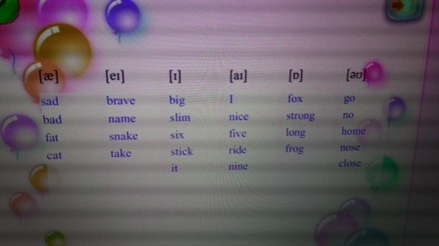
Фото 1. Фото 2.

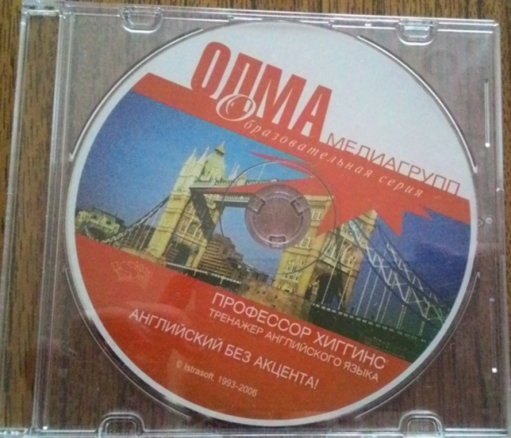
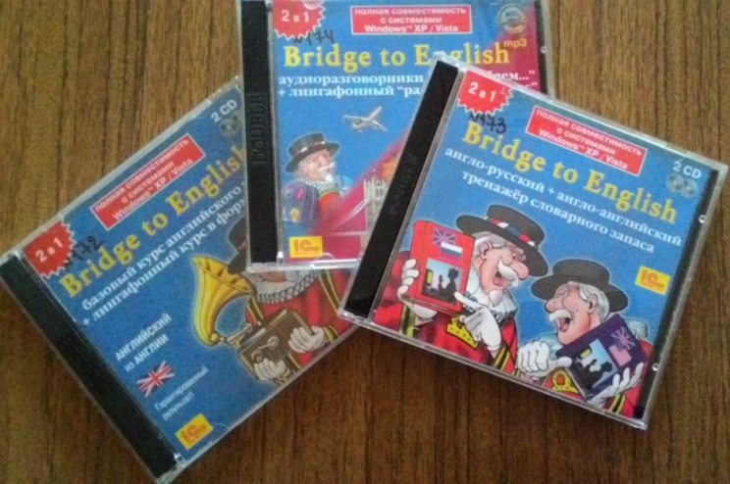
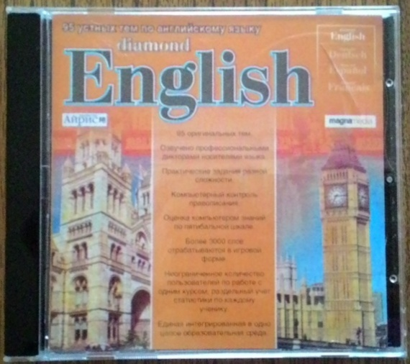
Фото 3. Фото 4.

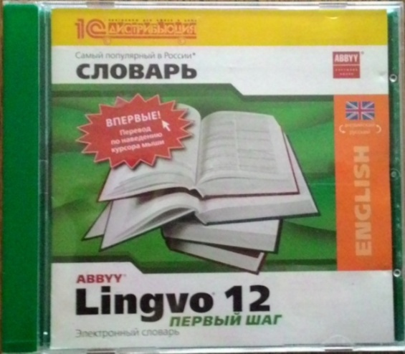
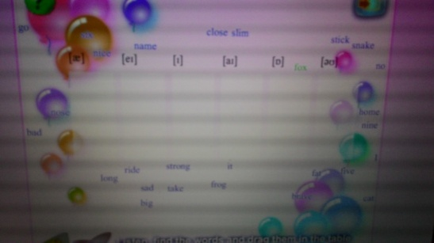

Фото5. Фото 6.

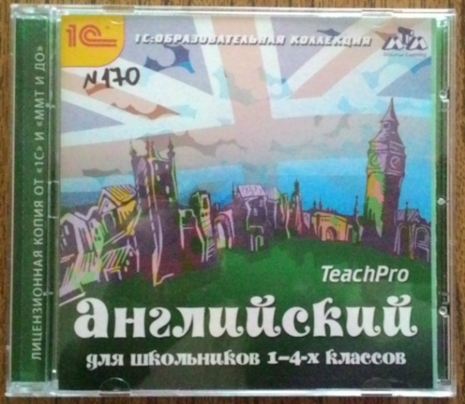
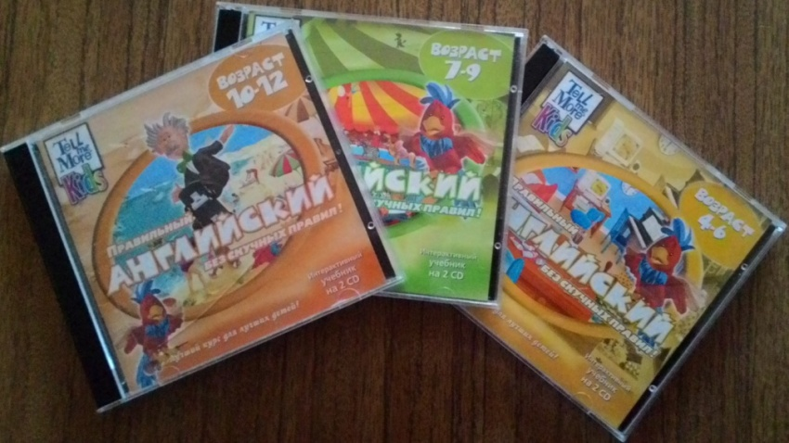

Фото 7. Фото 8.
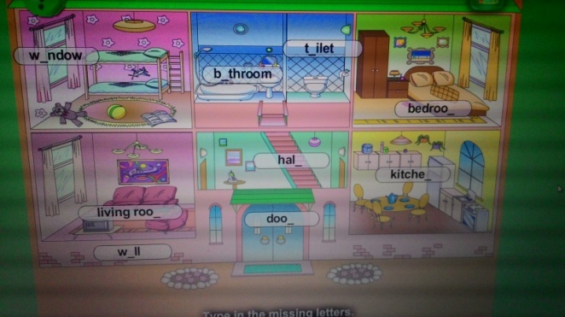
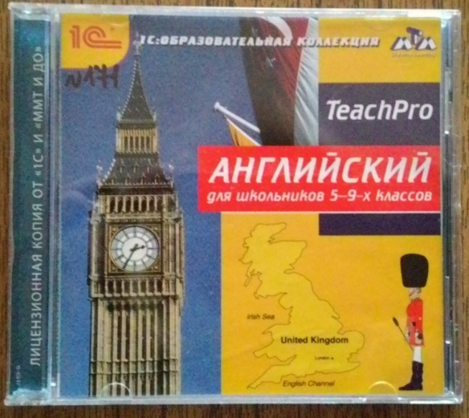

Фото 9. Фото 10.
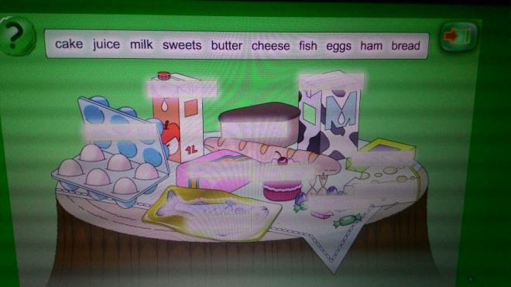

Фото 11.

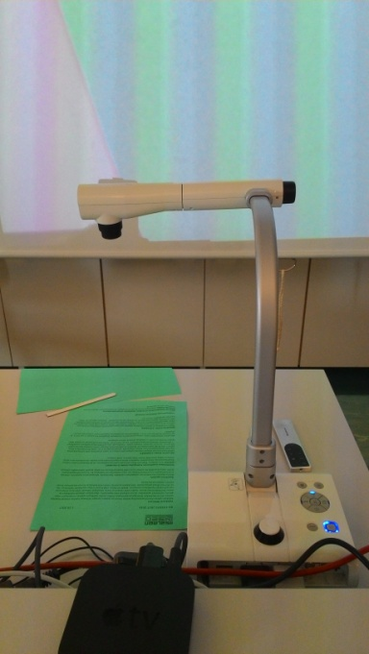
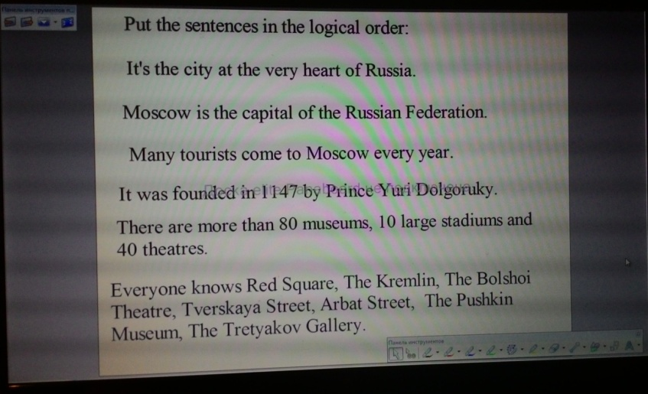

Фото 12.

Фото 13.
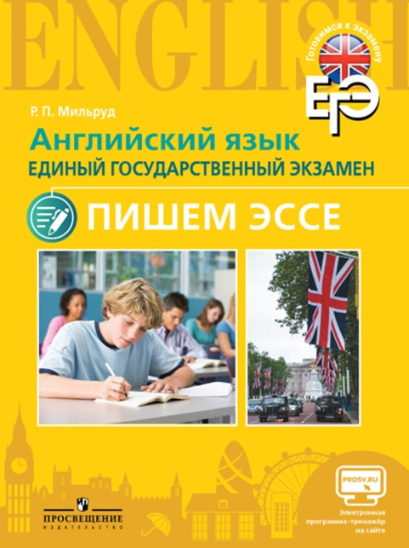
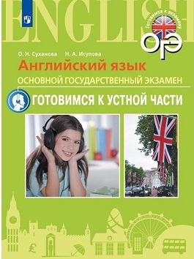
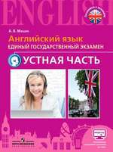
Фото 14. Фото 15. Фото 16.

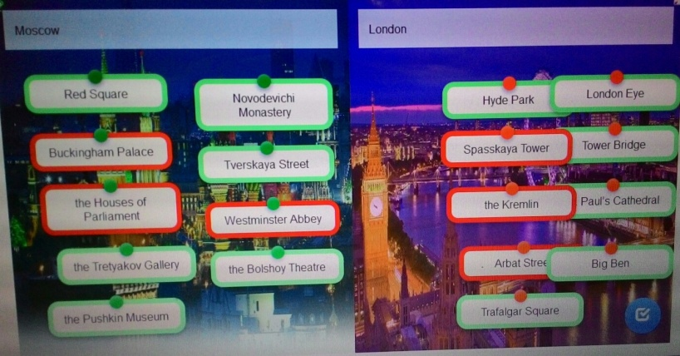
Фото 17. Фото 18.

Приложение 2. Примеры заданий для приложения Plickers
Примеры заданий для контроля грамматических навыков, 8 класс.
1. Из четырёх вариантов (A), (B), (C), (D) выберите единственно правильный:
1). There's no doubt that computers have ………..our lives easier.
(A) done (B) got (C) become (D) made
2). The journalist asked me………..
(A) what was my favourite pastime (B) what is my favourite pastime
(C) what my favourite pastime was (D) what my favourite pastime is
3). You'll be here tomorrow, ………..?
(A) isn't it (B) won't you (C) will you (D) will you be
4). There was……….. to eat and drink after the party.
A) many (B) lot of (C) a lot (D) lots of
5)……….. that strange man sitting over there?
(A) Whose (B) Which (C) Who's (D) Who
6). A kangaroo has such strong legs………… it can jump over a car.
(A) so . (B) so (C) as (D) that
7). Is there……… in the room?
(A) somebody (B) something (C) anybody (D) anywhere
8). The telephone was................ by Alexander Graham Bell.
(A) discovered (B) invented (C) explored (D) studied
9). This programme.............. me a lot of money.
(A) cost (B) costed (C) had costed (D) was cost
10). It happened................. our way home
(A) in (B) on (C) for (D) about
11). By the time we arrived at the station, the train..................
(A).left . (B) has left (C) had left (D) was left
12). Mount Everest is .........mountain in the world.
(A) high (B) highest (C) the most high (D) the highest
13). What do you want...........?
(A) me to do (B) that I'll do (C) I do (D) for me to do
14). If he lived in the country he......happier.
(A) was (B) is (C) will be (D) would be
15). Rome is famous for its........ archaeological sites.
(A) ancient (B) old (C) old-fashioned (D)modern
16)............operate a computer is not as difficult as many people think.
(A) To learn (B)To learning (C) Learning (D) Learning to
17). When did he arrive........ Moscow?
(A) at (B) on (C) in (D)for
18). Nobody ............. why people walk or talk in their sleep.
(A) know (B) knows (C) knew (D) is knowing
19). There is oxygen on this planet! We......... to breathe!
(A) can (B) will can (C) be able (D)will be able
20). What will....... be like tomorrow?
(A) the weather (B) a weather (C) weather (D) the weathers
21). Where....... you last night at the time of the burglary?
(A) were (B) was (C) did (D) have you been
22). John............a new job.
(A) have offered (B) has been offered C) has offering D) was been offered
23). People use......... words and gestures to express their feelings.
(A) both (B) either (C) neither (D) also
24). You'd better....... there alone.
(A) not to go (B) don't go (C) not go (D) go not
25. John F. Kennedy was the youngest president of the United States and........... to be murdered.
(A) four (B) the four (C) fourth (D) the fourth

Примерные программы по учебным предметам. Иностранный язык – 5 – 9 классы: проект. – 4-е изд., испр. М.: Просвещение, 2011. - с. 9. В 2 ч. – М.: Просвещение, 2011.
Соловова Е. Н. Методическая подготовка и переподготовка учителя иностранного языка: интегративно-рефлексивный подход. М.: Глосса-Пресс, 2004. 336 с.
Концепция Федеральной целевой программы развития образования на 2016 - 2020 годы. Утверждена распоряжением Правительства Российской Федерации от 29 декабря 2014 г. № 2765-р.
Потапова Р.К. Новые информационные технологии и филология. СПБ, 2013.
Биболетова М.З. Мультимедийные средства как помощник УМК “EnjoyEnglish” для средней школы. ИЯШ, №3,2013.

